Activité 20, poste 1 : comment se protéger des micro-organismes ? /10

Mehdi, Laura, et Oumou sortent du cours de SVT et vont en récréation. Mehdi leur pose la question suivante : « je ne comprends pas : s’il y a des millions de microbes capables de provoquer des maladies tout autour de nous, comment se fait-il que nous ne soyons pas tout le temps malade ? »
Consigne :
En utilisant les informations fournies par chacun des documents ci-dessous, vous répondrez à Mehdi sous la forme d’un dialogue.

Document 1 : la chaîne de l’infection.
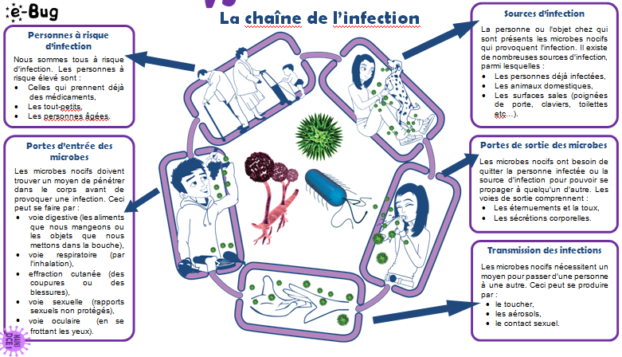

Document 2 : étude d’empreintes de mains avant et après lavage de mains.
Les photos « mains sales » et « mains propres » représentent des colonies (ensemble d’être vivants) bactériennes issues d’empreintes de mains d’élèves de classe de 3e sur un milieu de culture avant (mains sales) et après (mains propres) un lavage des mains. La 3e photo est prise après un lavage de main avec une solution alcoolique, qui est un antiseptique.
Les boîtes sont refermées et placés à 37°C pendant 3 jours.
Combien de colonies différentes tu observes (taille, forme et couleur des différentes colonies) ?

Mains propres  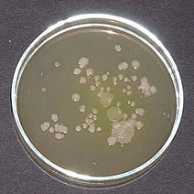 | Mains sales  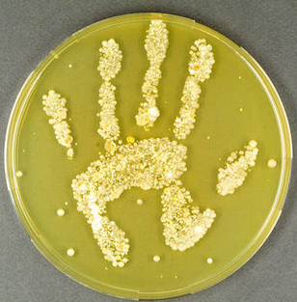 | Mains après un lavage à l’alcool  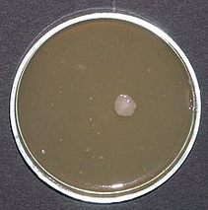
Mains non lavées frottées sur un banc d’école  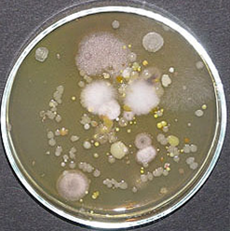 |  | Billet de banque  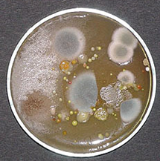

http://www.afblum.be/bioafb/bacterie/bacterie.htm

Document 3 : affiche publicitaire

